**5 класс**

**Тема:** Простые арифметические задачи на нахождение части числа.

**Цель:**  закреплять навыки решения простых задач на нахождение части числа.

**Задачи:**

* учить применять свои знания в практических ситуациях;
* способствовать прочному усвоению знания по теме: «Обыкновенные дроби»;
* развивать внимание, зрительную память
* развивать навыки самоконтроля;
* развивать у обучающихся познавательный интерес к математике с

помощью ИКТ.

**Оборудование:** компьютер, проектор,мультимедийная презентация Power Point, индивидуальные карточки, геометрические фигуры (рисунки), набор «Доли и дроби», краткая запись задачи (чертеж).

**Учебно-методические средства обучения:**

* 1. Программы для 5-9 классов специальных (коррекционных) учреждений VIII вида: Сб.1. –М.: Гуманист. Изд. Центр ВЛАДОС, под редакцией доктора педагогических наук В.В.Воронковой, 2011. – 224 с.
  2. Учебник «Математика» для 6 класса специальных (коррекционных) образовательных учреждений VIII вида под ред. Г.М.Капустиной, М.Н. Перовой, Москва «Просвещение», 2011.
  3. Перова М.Н. Методика преподавания математики в специальной (коррекционной) школе VIII вида: Учеб. для студ. дефект. фак. педвузов. —4-е изд., перераб. —М.: Гуманист. изд. центр ВЛАДОС, 2001. —408 с.: ил. —(коррекционная педагогика).

**Ход занятия**

1. **Организационный момент.**
2. **Сообщение темы и цели занятия.**

**-**Тема нашего занятия: «Простые арифметические задачи на нахождение части числа». **(слайд 1)**

**-**Наша цель сегодня: закреплять навыки решения простых задач на нахождение части числа.

**-**Ребята, а что такое пазлы? (это иллюстрация, состоящая из нескольких частей, разрезанная картинка).

**-**А вы любите собирать пазлы? **(слайд 2)**

**-**Вот сегодня у нас урок, мы с вами будем собирать пазл, но он у нас необычный, каждая часть пазла это определенное задание, она откроется тогда, когда вы правильно выполните его. Посмотрите, сколько видов заданий мы должны выполнить за урок.

**-** И первая часть пазла откроется, тогда когда мы с вами проверим домашнее задание.

**3. Проверка домашнего задания (фронтально).**

-Какие дроби вы вписали в первую колонку?

-Какие дроби вписали во вторую колонку?

-Какие дроби в третью?

-Прочитайте свои дроби, которые вы записали?

**слайд 3**

**4. Устный счет.**

-Чтобы открыть следующую часть, нам необходимо поработать устно.

**1 задание**

Какая часть фигуры закрашена?

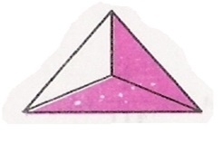 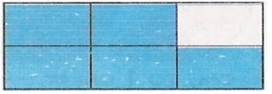 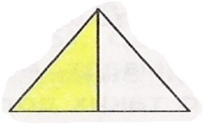

 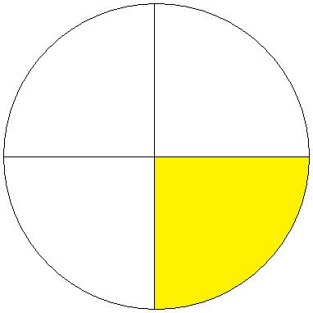 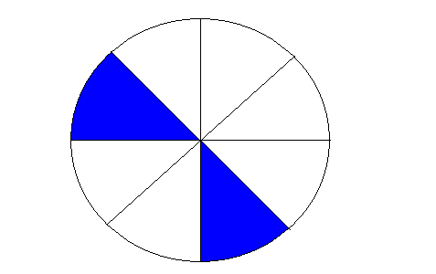

-Какая геометрическая фигура изображена на рисунке?

-На сколько частей она разделена?

-Какая часть фигуры закрашена?

**2 задание**

Решение задачи (устно)

Апельсин разделили между 6 ребятами. Какую долю получил каждый ребенок?

(набор «Доли и дроби», разобрать наглядно)

**Слайд 4**

**5. Работа по теме занятия.**

* -Прежде чем приступить к выполнению следующего задания решению простых задач, давайте вспомним, как находится часть числа?

(Часть (доля) числа находится делением целого на равные части)

* Выполнение заданий по учебнику

Стр. 111 №448

Сколько листов в твоей тетради? Покажите половину всех листов тетради. Как вычислить половину, третью, четвертую часть всех листов тетради?

Запись решения примерами

12:2=6

12:3=4

12:4=3

**Слайд 5**

* Физкультминутка

**А теперь, вы должны встать,**

**Руки медленно поднять,**

**Пальцы сжать, потом разжать,**

**Руки вниз и так стоять.**

**Наклонись ты вправо, влево**

**Упражнение делай смело!**

**Вниз потянемся, пройдёмся,**

**И на место вновь вернёмся**.

* Решение задачи у доски.

-Сколько верстаков купили?

-Сколько верстаков установили?

-Как узнать, сколько верстаков установили?

-Как узнать, сколько верстаков осталось установить?

-Какие слова возьмем для краткой записи?

(Купили, установили, осталось)

Запись у доски плана и решения задачи

**Слайд 6**

* Решение задачи по краткой записи.

Составьте задачу по чертежу

Автомобилю нужно проехать 35 километров. Он проехал 5 часть. Сколько проехал автомобиль?

-Сколько километров нужно проехать?

-Какую часть пути автомобиль проехал?

-Как узнать, сколько проехал автомобиль?

-Как мы нашли часть числа?

(запись задачи)

**Слайд 7**

* Выполнение заданий по индивидуальным карточкам

**Задание №1**

Подбери к рисунку соответствующую дробь

|  |  |
| --- | --- |
|  |  |
|  |  |
|  |  |
|  |  |
|  |  |

**Задание №2**

Даны два круга. Закрась указанные части.

$\frac{\text{3}}{\text{8}}$ 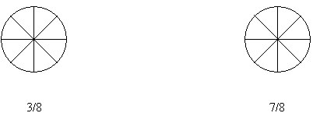 $\frac{\text{5}}{\text{8}}$

**Задание №3**



**Задание №4**



Проверка задания. Выполнили задание, и открывается следующая и последняя часть пазла.

**Слайд 8**

**7. Итог занятия, рефлексия**

-Посмотрите, что изображено на иллюстрации?

-Дети лепят снеговика.

-А сколько ребят лепят снеговика?

-А какую геометрическую фигуру Вам напоминает снежный ком?

-Скажите, а трудно ли было нам собирать пазл?

-Какие задания мы с вами выполняли?

- Сегодня на уроке работали хорошо_________________________________